**LAB6**

**ĐỊNH DẠNG VỚI STYLESHEET**

**Bài tập 1:** Tạo trang Web như hình sau:

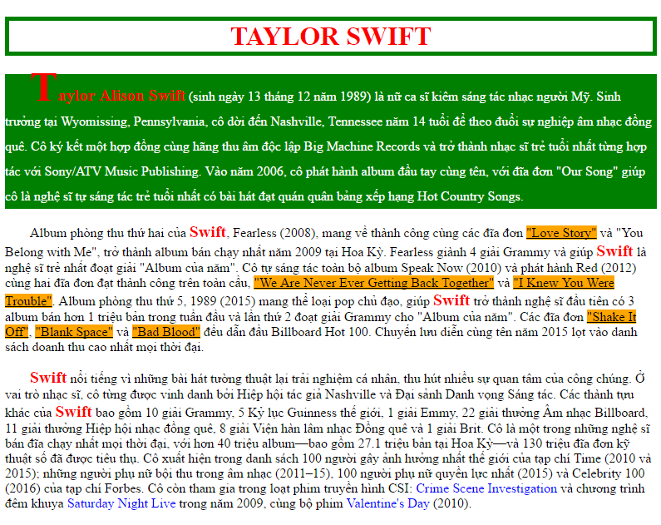

* **Ý nghĩa:**
* Tạo trang web có nội dung giới thiệu về ca sỹ Taylor Swift.
* **Yêu cầu:**
* Định dạng lại màu chữ, font chữ, kiểu chữ, màu nền, đường viễn của như đề bài với đoạn văn cho trước sau:

Taylor Alison Swift (sinh ngày 13 tháng 12 năm 1989) là nữ ca sĩ kiêm sáng tác nhạc [người Mỹ](https://vi.wikipedia.org/wiki/Ng%C6%B0%E1%BB%9Di_M%E1%BB%B9). Sinh trưởng tại[Wyomissing, Pennsylvania](https://vi.wikipedia.org/wiki/Wyomissing,_Pennsylvania), cô dời đến [Nashville, Tennessee](https://vi.wikipedia.org/wiki/Nashville,_Tennessee) năm 14 tuổi để theo đuổi sự nghiệp [âm nhạc đồng quê](https://vi.wikipedia.org/wiki/Nh%E1%BA%A1c_%C4%91%E1%BB%93ng_qu%C3%AA). Cô ký kết một hợp đồng cùng hãng thu âm độc lập [Big Machine Records](https://vi.wikipedia.org/wiki/Big_Machine_Records) và trở thành nhạc sĩ trẻ tuổi nhất từng hợp tác với [Sony/ATV Music Publishing](https://vi.wikipedia.org/w/index.php?title=Sony/ATV_Music_Publishing&action=edit&redlink=1). Vào năm 2006, cô phát hành [album đầu tay cùng tên](https://vi.wikipedia.org/wiki/Taylor_Swift_(album)), với đĩa đơn "[Our Song](https://vi.wikipedia.org/wiki/Our_Song_(b%C3%A0i_h%C3%A1t))" giúp cô là nghệ sĩ tự sáng tác trẻ tuổi nhất có bài hát đạt quán quân [bảng xếp hạng Hot Country Songs](https://vi.wikipedia.org/wiki/Hot_Country_Songs).

Album phòng thu thứ hai của Swift, [Fearless](https://vi.wikipedia.org/wiki/Fearless_(album_c%E1%BB%A7a_Taylor_Swift)) (2008), mang về thành công cùng các đĩa đơn "[Love Story](https://vi.wikipedia.org/wiki/Love_Story_(b%C3%A0i_h%C3%A1t_c%E1%BB%A7a_Taylor_Swift))" và "[You Belong with Me](https://vi.wikipedia.org/wiki/You_Belong_with_Me)", trở thành album bán chạy nhất năm 2009 tại Hoa Kỳ. Fearless giành 4 [giải Grammy](https://vi.wikipedia.org/wiki/Gi%E1%BA%A3i_Grammy) và giúp Swift là nghệ sĩ trẻ nhất đoạt giải "[Album của năm](https://vi.wikipedia.org/wiki/Gi%E1%BA%A3i_Grammy_cho_Album_c%E1%BB%A7a_n%C4%83m)". Cô tự sáng tác toàn bộ album [Speak Now](https://vi.wikipedia.org/wiki/Speak_Now) (2010) và phát hành [Red](https://vi.wikipedia.org/wiki/Red_(album_c%E1%BB%A7a_Taylor_Swift)) (2012) cùng hai đĩa đơn đạt thành công trên toàn cầu, "[We Are Never Ever Getting Back Together](https://vi.wikipedia.org/wiki/We_Are_Never_Ever_Getting_Back_Together)" và "[I Knew You Were Trouble](https://vi.wikipedia.org/wiki/I_Knew_You_Were_Trouble)". Album phòng thu thứ 5, [1989](https://vi.wikipedia.org/wiki/1989_(album_c%E1%BB%A7a_Taylor_Swift)) (2015) mang thể loại [pop](https://vi.wikipedia.org/wiki/Pop) chủ đạo, giúp Swift trở thành nghệ sĩ đầu tiên có 3 album bán hơn 1 triệu bản trong tuần đầu và lần thứ 2 đoạt giải Grammy cho "Album của năm". Các đĩa đơn "[Shake It Off](https://vi.wikipedia.org/wiki/Shake_It_Off_(b%C3%A0i_h%C3%A1t_c%E1%BB%A7a_Taylor_Swift))", "[Blank Space](https://vi.wikipedia.org/wiki/Blank_Space)" và "[Bad Blood](https://vi.wikipedia.org/wiki/Bad_Blood_(b%C3%A0i_h%C3%A1t_c%E1%BB%A7a_Taylor_Swift))" đều dẫn đầu [Billboard Hot 100](https://vi.wikipedia.org/wiki/Billboard_Hot_100). [Chuyến lưu diễn cùng tên](https://vi.wikipedia.org/wiki/1989_World_Tour) năm 2015 lọt vào danh sách doanh thu cao nhất mọi thời đại.

Swift nổi tiếng vì những bài hát tường thuật lại trải nghiệm cá nhân, thu hút nhiều sự quan tâm của công chúng. Ở vai trò nhạc sĩ, cô từng được vinh danh bởi [Hiệp hội tác giả Nashville](https://vi.wikipedia.org/w/index.php?title=Nashville_Songwriters_Association_International&action=edit&redlink=1) và [Đại sảnh Danh vọng Sáng tác](https://vi.wikipedia.org/w/index.php?title=%C4%90%E1%BA%A1i_s%E1%BA%A3nh_Danh_v%E1%BB%8Dng_S%C3%A1ng_t%C3%A1c&action=edit&redlink=1). [Các thành tựu khác](https://vi.wikipedia.org/wiki/Danh_s%C3%A1ch_gi%E1%BA%A3i_th%C6%B0%E1%BB%9Fng_v%C3%A0_%C4%91%E1%BB%81_c%E1%BB%AD_c%E1%BB%A7a_Taylor_Swift)của Swift bao gồm 10 giải Grammy, 5 Kỷ lục Guinness thế giới, 1 [giải Emmy](https://vi.wikipedia.org/wiki/Gi%E1%BA%A3i_Emmy), 22 [giải thưởng Âm nhạc Billboard](https://vi.wikipedia.org/wiki/Gi%E1%BA%A3i_th%C6%B0%E1%BB%9Fng_%C3%82m_nh%E1%BA%A1c_Billboard), 11 giải thưởng [Hiệp hội nhạc đồng quê](https://vi.wikipedia.org/w/index.php?title=Country_Music_Association_Awards&action=edit&redlink=1), 8 giải [Viện hàn lâm nhạc Đồng quê](https://vi.wikipedia.org/w/index.php?title=Academy_of_Country_Music_Awards&action=edit&redlink=1) và 1 [giải Brit](https://vi.wikipedia.org/wiki/Gi%E1%BA%A3i_Brit). Cô là một trong những [nghệ sĩ bán đĩa chạy nhất mọi thời đại](https://vi.wikipedia.org/wiki/Danh_s%C3%A1ch_ngh%E1%BB%87_s%C4%A9_%C3%A2m_nh%E1%BA%A1c_b%C3%A1n_%C4%91%C4%A9a_nh%E1%BA%A1c_ch%E1%BA%A1y_nh%E1%BA%A5t), với hơn 40 triệu album—bao gồm 27.1 triệu bản tại Hoa Kỳ—và 130 triệu đĩa đơn kỹ thuật số đã được tiêu thụ. Cô xuất hiện trong [danh sách 100 người gây ảnh hưởng nhất thế giới](https://vi.wikipedia.org/wiki/Time_100) của tạp chí [Time](https://vi.wikipedia.org/wiki/Time_(t%E1%BA%A1p_ch%C3%AD)) (2010 và 2015); những người phụ nữ bội thu trong âm nhạc (2011–15), 100 người phụ nữ quyền lực nhất (2015) và [Celebrity 100](https://vi.wikipedia.org/w/index.php?title=Forbes_Celebrity_100&action=edit&redlink=1) (2016) của tạp chí [Forbes](https://vi.wikipedia.org/wiki/Forbes). Cô còn tham gia trong loạt phim truyền hình [CSI: Crime Scene Investigation](https://vi.wikipedia.org/wiki/CSI:_Crime_Scene_Investigation) và chương trình đêm khuya [Saturday Night Live](https://vi.wikipedia.org/wiki/Saturday_Night_Live) trong năm 2009, cùng bộ phim [Valentine's Day](https://vi.wikipedia.org/wiki/Valentine%27s_Day_(phim_2010)) (2010).

**Bài tập 2:** Tạo trang web như hình sau:

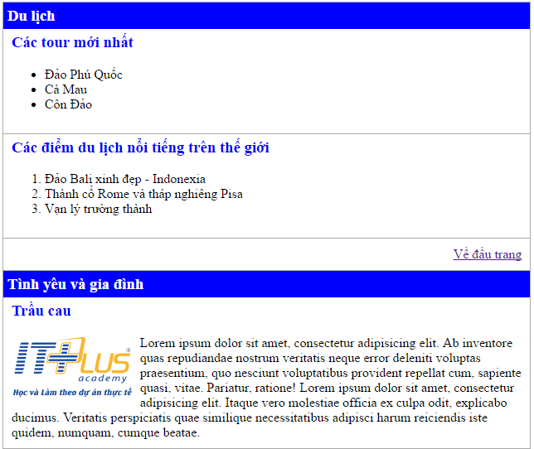

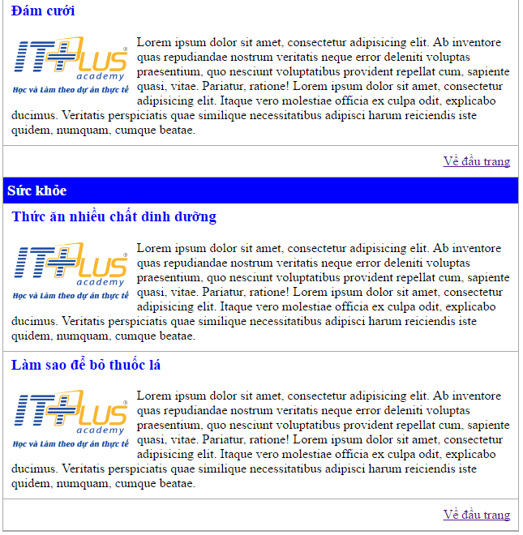

* Yêu cầu:
* Trình bày bố cục như trên.
* Nội dung ảnh và text trong trang thì có thể tùy ý.